Apuntes Unidad 4

Proyección Central

**LA PERSPECTIVA**

Como sabes, vemos el mundo en perspectiva: cuando miramos al horizonte algunas líneas paralelas de la realidad parecen converger en un punto y los objetos más lejanos se ven más pequeños mientras que los más cercanos se ven más grandes. Por supuesto, no es que los objetos más lejanos sean efectivamente más pequeños ni que las rectas paralelas de la realidad convergen en un punto: nuestro sistema óptico recibe la luz del ambiente y crea una imagen en nuestra mente que nos da esa sensación.

De esta forma cuando en la siguiente imagen vemos las líneas del tren, las asociamos de inmediato con la forma en que vemos el mundo, y entendemos que a medida que las rectas convergen en un punto, los elementos en la imagen están más alejados del observador y por ende son más pequeños.

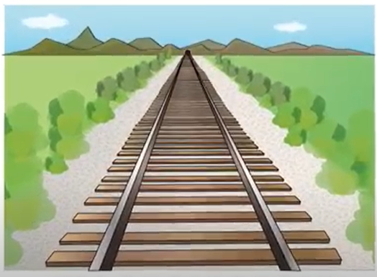

Por esta razón, si posicionamos dos segmentos de igual tamaño pero en distintos lugares de la imagen, nos dará la sensación de que el segmento que está más alejado del observador es más grande, aún cuando tengan el mismo tamaño, pues para nuestra mente, es la única explicación consistente con nuestra manera de percibir la realidad.

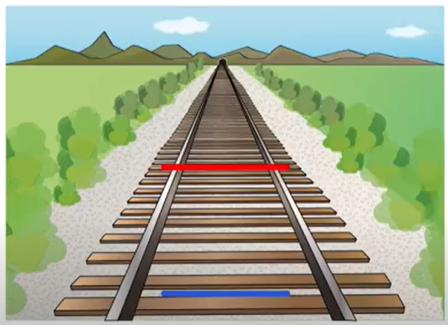

Cuando observamos fotografías o pinturas es usual encontrarse con este tipo de representaciones. Mediante la proyección central es posible representar la realidad tridimensional en dos dimensiones, de manera similar a como lo hace una cámara o bien a como vemos el mundo.

Esta forma de representación consiste en proyectar rectas que representan la luz reflejada de un objeto, hacia un punto fijo del espacio, usualmente llamado punto de observación. La intersección de estas rectas con el plano de proyección, da lugar a una representación bidimensional de un objeto 3D, que se conoce usualmente como **“perspectiva”** de un objeto.

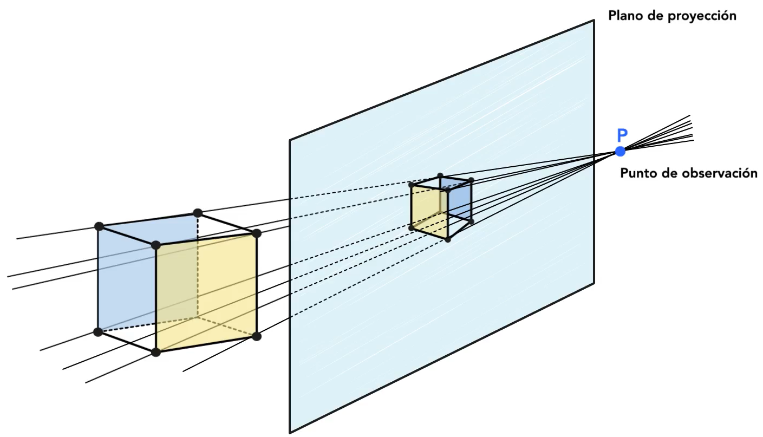

**EL PUNTO DE FUGA**

En la proyección central, las rectas del espacio que son paralelas entre sí y **paralelas al plano de proyección** se representan como rectas paralelas.

Sin embargo, cuando dos o más líneas paralelas entre sí **NO son paralelas al plano de proyección**, sus proyecciones convergen en un mismo punto, que se conoce como **punto de fuga**.

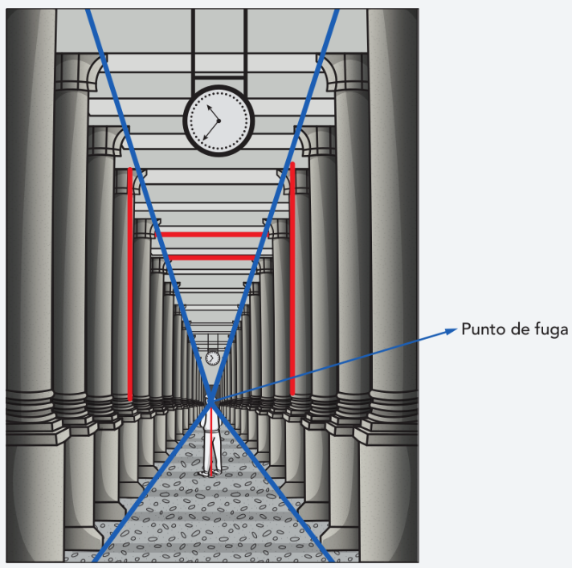

**ELEMENTOS DE LA PROYECCIÓN CENTRAL**

En disciplinas como el arte o la arquitectura los elementos de la proyección central reciben nombres especiales. El punto de proyección P, que corresponde al ojo del observador, se denomina usualmente “punto de vista”. Además, se consideran otros elementos que son útiles al dibujar objetos usando perspectiva central:

Consideremos un observador, cuyos ojos están representados por el punto P, y un plano de proyección. El plano en el que el observador está parado se llama **plano de tierra**. Y a su intersección con el plano de proyección se le llama **línea de tierra**.

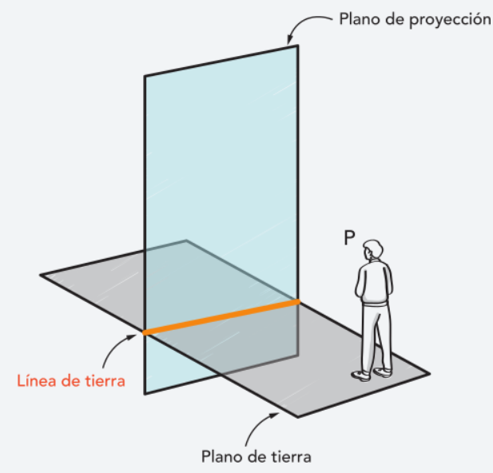

Si tomamos un plano paralelo al plano de tierra que pase por los ojos del observador, podemos definir lo que se conoce como **plano de visión**. La intersección del plano de visión con el plano de proyección determina lo que se conoce como **línea de horizonte.**

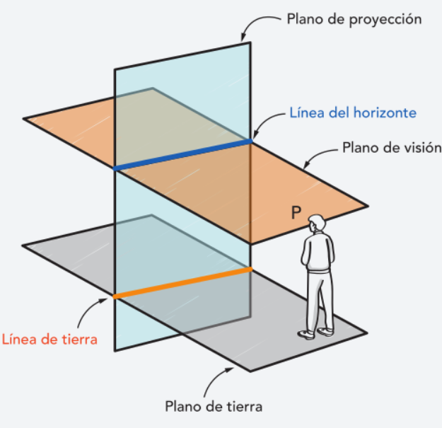

**PUNTOS DE FUGA**

Una proyección central puede tener tantos puntos de fuga como grupos de rectas paralelas (pero no paralelas al plano de proyección) tenga la escena que se quiere representar, como se muestra a continuación:

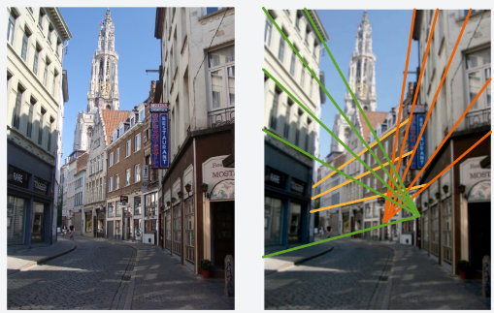

Si, además, el grupo de rectas paralelas son paralelas al plano de visión, entonces el punto de fuga pertenece a la línea horizonte.

**PUNTOS DE FUGA SEGÚN POSICIÓN DEL PLANO DE PROYECCIÓN**

Los puntos de fuga se obtienen cuando hay grupos de rectas paralelas visibles que no son paralelas al plano de proyección. Por ejemplo, un plano vertical pero no de frente al cubo, se observan hay dos pares de tales rectas (destacadas en rojo y azul; la segunda recta azul queda escondida en la representación de abajo).

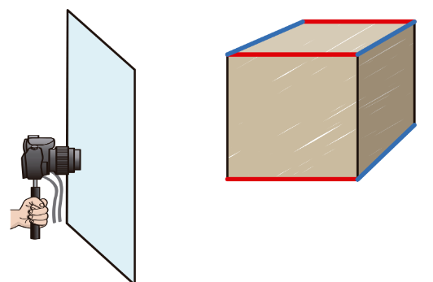

Si el plano está justo arriba del cubo, se observa que hay solo un grupo de rectas paralelas no paralelas al plano (marcada en rojo en la figura). Por lo tanto hay un solo punto de fuga.

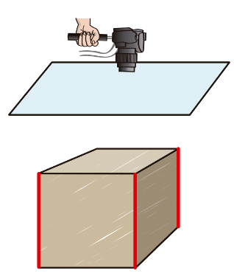

En el caso que el plano se encuentre oblicuo, hay tres grupos de rectas paralelas no paralelas al plano (marcadas en rojo, azul y verde en la figura). Por lo tanto hay tres puntos de fuga.

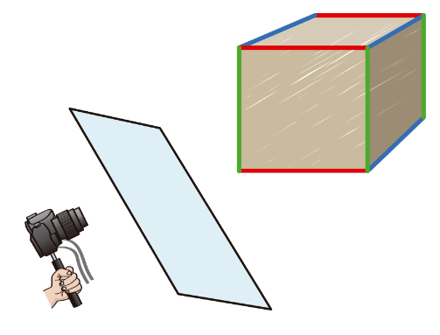

**SÍNTESIS**

* En la proyección central, las líneas del espacio que son paralelas entre sí y paralelas al **plano de proyección** se representan como líneas paralelas.Además,cuando dos o más líneas paralelas entre sí NO son paralelas al plano de proyección, sus proyecciones convergen en un mismo punto, que se conoce como **punto de fuga**.



* El plano en el que el observador está parado se llama **plano de tierra**. Y a su intersección con el plano de proyección se le llama **línea de tierra**. Si tomamos un plano paralelo al plano de tierra que pase por los ojos del observador, podemos definir lo que se conoce como **plano de visión**. La intersección del plano de visión con el plano de proyección determina lo que se conoce como **línea de horizonte.**

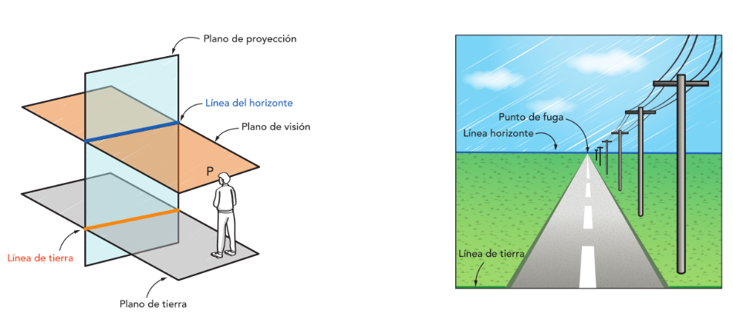

* En una proyección central, habrá tantos puntos de fuga como rectas grupos de rectas **paralelas**, y no paralelas al plano de proyección tenga la escena que se quiere representar.
* Si un par de rectas son paralelas y además son paralelas al plano de visión, entonces el punto de fuga se ubica en la línea del horizonte.
* Gracias al uso de vectores y ecuaciones vectoriales, determinamos coordenadas de puntos de fuga. Para ello, basta con encontrar la intersección de la proyección de una de las rectas con los planos de proyección y de visión.